СЕЛЬСКОЕ ПОСЕЛЕНИЕ ЛЕНТЬЕВСКОЕ
Приобретение оборудования для детской игровой площадки в д.Шелохачь

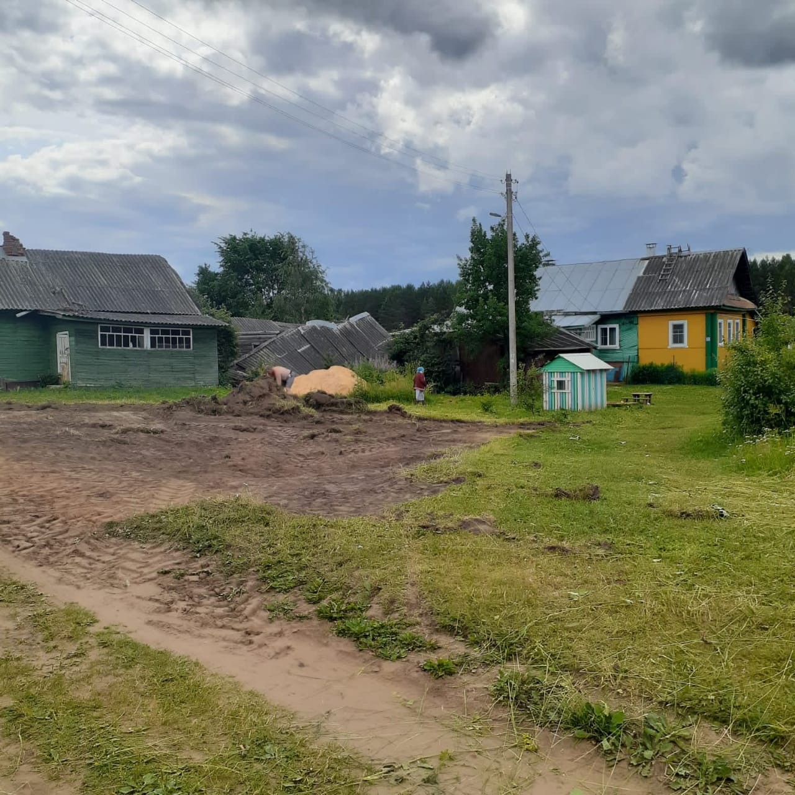
БЫЛО

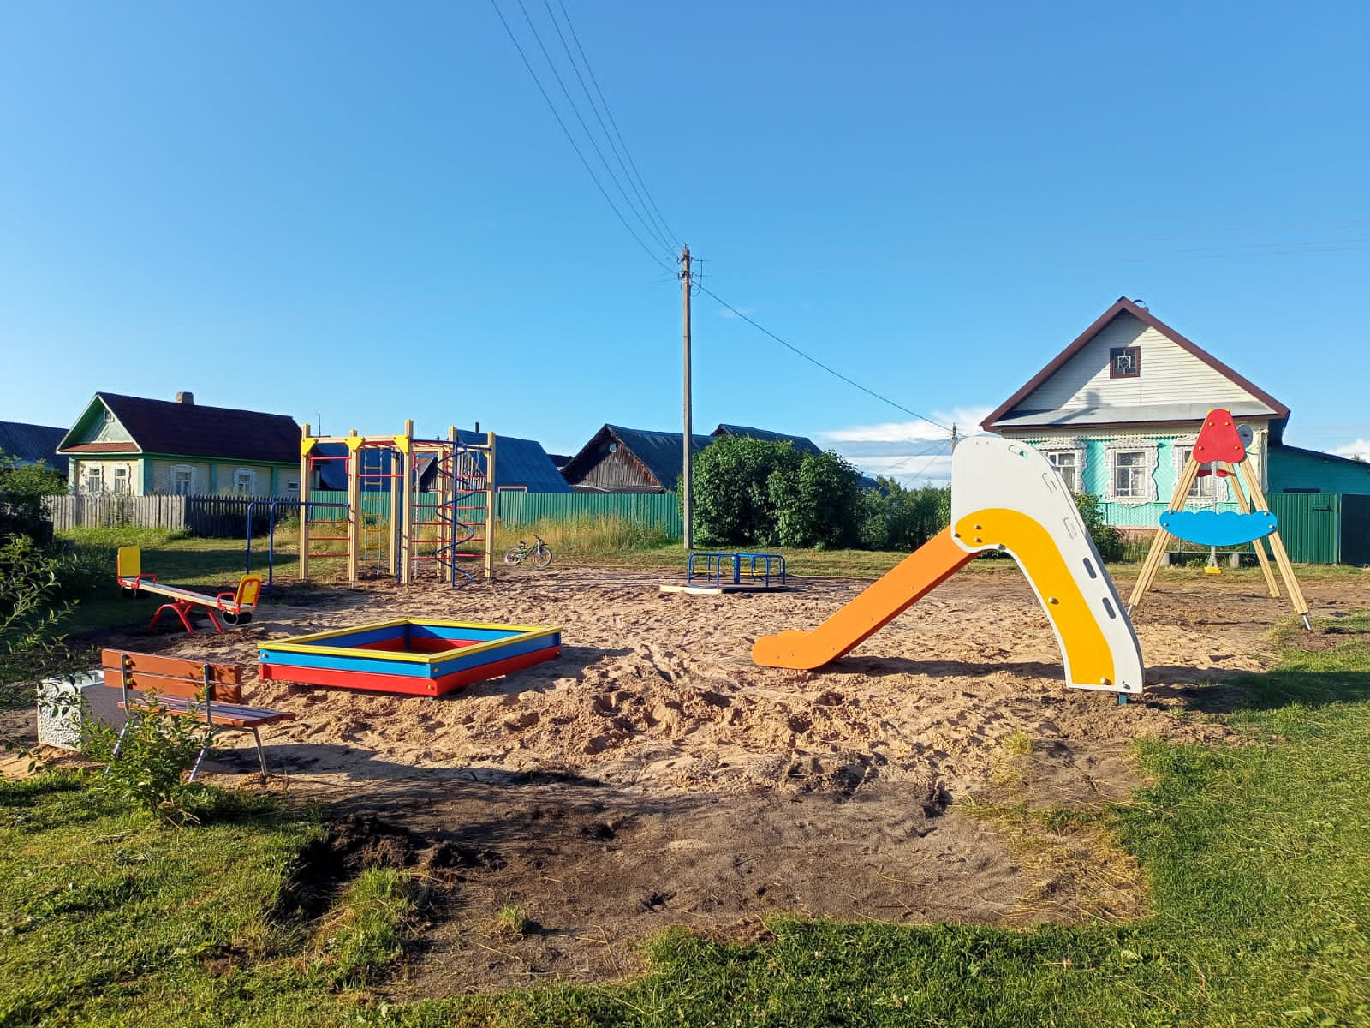
СТАЛО

